2020年上海市奉贤区中考化学二模试卷
一.选择题（共20分）下列各题均只有一个正确选项，请将正确选项的代号用2B铅笔填涂在答题纸相应位置上，更改答案时，用橡皮擦去，重新填涂
1．（1分）“富硒猕猴桃”中的“硒”是指（ ）
A．硒原子 B．硒元素 C．硒单质 D．硒分子
2．（1分）目前未计入空气污染指数监测项目的是（ ）
A．稀有气体 B．一氧化碳
C．二氧化氮 D．可吸入颗粒物
3．（1分）生活中常见的物质，在水中不能形成溶液的是（ ）
A．白醋 B．味精 C．蔗糖 D．橄榄油
4．（1分）属于有机物的是（ ）
A．石墨 B．碳酸 C．酒精 D．二氧化碳
5．（1分）不能跟稀盐酸反应产生氢气的是（ ）
A．锌 B．银 C．铝 D．镁
6．（1分）人体内一些液体的正常pH范围如下，其中呈酸性的是（ ）
A．血浆7.35～7.45 B．胃液0.9～1.5
C．胆汁7.1﹣7.3 D．胰液7.5﹣8.0
7．（1分）物质俗称正确的是（ ）
A．Na₂CO₃：烧碱 B．Ag：水银
C．Ca（OH）₂：熟石灰 D．CuSO₄：胆矾
8．（1分）下列化肥中，属于钾肥的是（ ）
A．NH₄Cl B．CO（NH₂）₂ C．K₂CO₃ D．Ca（H₂PO₄）₂
9．（1分）下列物质在氧气中燃烧，生成黑色固体的是（ ）
A．木炭 B．铁丝 C．硫粉 D．红磷
10．（1分）实验室制取二氧化硫的化学方程式为：Na₂SO₃+H₂SO₄（浓）═Na₂SO₄+H₂O+SO₂↑，在该反应中，没有涉及到的物质类别是（ ）
A．氧化物 B．酸 C．碱 D．盐
11．（1分）关于电解水实验的说法中正确的是（ ）
A．两边的电极上均有气泡产生
B．与电源负极相连的电极上产生氧气
C．产生氢气和氧气的质量比为2：1
D．实验证明水是由氢气和氧气组成的
12．（1分）如图各图中“”、“”分别表示不同元素的原子，则其中表示化合物的是（ ）
A．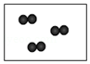 B．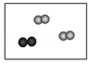
C．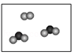 D．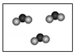
13．（1分）存放药品时所选择的仪器及方式正确的是（ ）
A．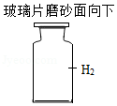 B．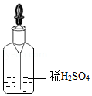
C．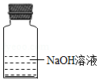 D．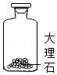
14．（1分）闪电时空气中有臭氧（O₃）生成。下列说法中正确的是（ ）
A．O₃与O₂的相互转化是物理变化
B．O₃和O₂混合得到的是纯净物
C．O₃和O₂ 中所含原子种类不同
D．等质量的O₃和O₂含有相同的氧原子数
15．（1分）木炭还原氧化铜的化学方程式书写正确的是（ ）
A．C+2CuO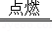2Cu+CO₂↑
B．C+2CuO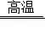2Cu+CO₂
C．C+2CuO2Cu+CO₂↑
D．C+CuOCu+CO₂↑
16．（1分）常温下，对100mL氯化钠饱和溶液进行如下实验。分析错误的是（ ）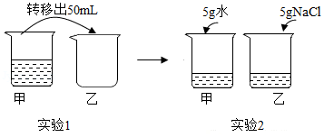
A．实验1：甲、乙中溶液的溶质质量分数相等
B．实验2：甲、乙中氯化钠的溶解度相等
C．实验2：甲中所含溶质质量小于乙
D．实验2：甲中为氯化钠的不饱和溶液
17．（1分）下列实验方法一定能达到实验目的的是（ ）
选项 | 实验目的 | 实验方法
A | 鉴别H₂和CO | 分别点燃，在火焰上方罩一干冷烧杯
B | 比较Fe、Ag、Cu金属活动性 | 将Fe和Cu分别放入AgNO₃溶液中
C | 检验一瓶气体是否为CO₂ | 将燃着的木条伸入瓶中
D | 鉴别H₂SO₄溶液和NaCl溶液 | 分别滴加酚酞试液
A．A B．B C．C D．D
18．（1分）向氢氧化钡溶液中逐滴加入稀硫酸，某个量y随稀硫酸的加入的变化情况如图所示，则y表示（ ）
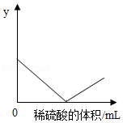
A．沉淀的质量 B．氢氧化钡的质量
C．溶液的pH D．溶质的质量
19．（1分）关于酸、碱、盐组成的说法一定正确的是（ ）
A．酸和碱一定含氢元素
B．酸和盐一定含氧元素
C．碱和盐一定含金属元素
D．酸、碱、盐一定都含原子团
20．（1分）如图所示进行有关碳及其氧化物的性质实验，有关该实验说法正确的是（ ）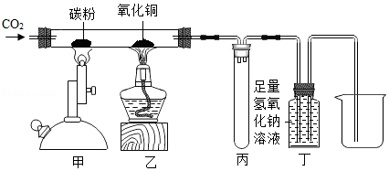
A．乙处固体减少的质量等于消耗的氧化铜中氧元素质量
B．丙装置的作用是收集未反应的一氧化碳
C．丁处氢氧化钠溶液改为澄清石灰水，可检验乙处生成的二氧化碳
D．该装置的不足之处是未进行尾气处理
六、填空题（共21分）
21．（7分）化学与人类生活、生产活动息息相关。根据所学化学知识回答下列问题：
①自来水厂净水过程中除去色素和异味用到 ，其作用是吸附作用；
②家用天然气的主要成分是甲烷，写出甲烷燃烧的化学方程式 ；
③炒菜时，不小心将食盐洒落在火焰上，会发出 颜色。
④为预防新型冠状病毒，复课后学校每天会在教室喷撒二氧化氯（ClO₂）溶液等消毒液，喷洒后，室内充满消毒液气味，这说明 （从微观角度分析），ClO₂由 种元素组成，其中Cl元素的化合价为 ，1mol ClO₂中约含 个Cl原子。
22．（5分）如表是Ca（OH）₂和NaOH的溶解度数据。请回答下列问题：
温度/℃ |  | 0 | 20 | 40 | 60 | 80 | 100
溶解度/（g/100g水） | Ca（OH）₂ | 0.19 | 0.17 | 0.14 | 0.12 | 0.09 | 0.08
溶解度/（g/100g水） | NaOH | 31 | 91 | 111 | 129 | 313 | 336
①依据表数据，绘制Ca（OH）₂和NaOH的溶解度曲线，如图中表示NaOH溶解度曲线的是 （填A或B）。
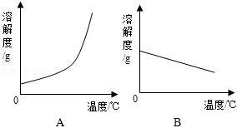
②把一瓶接近饱和的Ca（OH）₂溶液变成饱和溶液，具体措施有 。（填一种）
③20℃时，191g饱和NaOH溶液，恒温蒸发10g水后，可析出NaOH晶体 g。
④现有60℃时含Ca（OH）₂和NaOH两种溶质的饱和溶液，若要得到较纯净的NaOH晶体，应采取的物理方法是 。
⑤20℃时，欲测定NaOH溶液的pH，若先将pH试纸用蒸馏水润湿，再进行测定，则所测溶液的pH （填“偏大”、“偏小”或“不受影响”）。
23．（9分）海水通过晒制可得粗盐，粗盐中除NaCl外，还含有MgCl₂、CaCl₂、Na₂SO₄以及泥沙等杂质。以下是实验室模拟粗盐制备精盐的过程。
①步骤一：去除粗盐中的泥沙
Ⅰ．称取粗盐样品10.0g，用蒸馏水充分溶解；
Ⅱ．过滤去除泥沙得溶液A；
以上两步操作中均需要使用到玻璃棒，过滤时玻璃棒的作用是 。
②步骤二：去除粗盐中的可溶性杂质
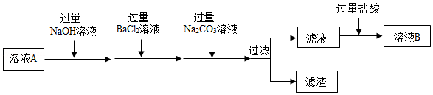
Ⅰ．加入“过量NaOH溶液”时，发生反应的化学方程式 。
Ⅱ．理论上用过量的 溶液（填一种物质）代替NaOH和BaCl₂两种溶液，也可以达到相同实验目的。
Ⅲ．为了证明所加的盐酸已过量，某同学取少量溶液B，向其中加入 （填一种试剂），若产生 （填实验现象），则证明盐酸已过量。
③步骤三：获得产品将溶液B注入 （填仪器名称）中，在不断搅拌下加热，观察到 ，停止加热，利用余热蒸干。最终得到精盐9.4g。
④步骤四：数据处理。
该粗盐样品中，氯化钠的质量分数为94%。
【结果与反思】实验操作、试剂和装置均不存在问题，老师却指出该样品中氯化钠的质量分数不是94%，原因是 。
三、简答题（共19分）请根据要求在答题纸相应的位置作答．
24．（14分）如图1是实验室常用的部分实验装置。请回答下列问题。
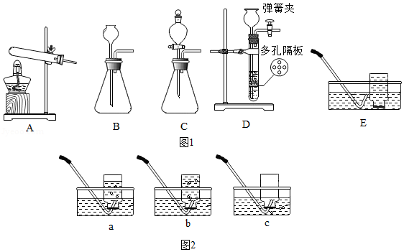
①实验室用A装置制氧气的化学方程式 ，该反应属于 （填基本反应类型），实验过程中发现试管口有水珠出现，此现象是 变化引起的（填写“物理”或“化学”）。
②如图2是用排水法收集氧气的过程，依次观察到的现象是 （填序号）。
若收集到的氧气不纯，可能的原因是 （填序号）。
a．装置的气密性不好 b．在加热前将导管放入集气瓶
c．收集时集气瓶没有装满水 d．集气瓶中的水没有完全排尽
③某同学用碳酸钙粉末和稀盐酸反应制取二氧化碳气体，欲使反应平稳进行，选用的发生装置是 （选填“A﹣D”）。
④为了研究装置D的工作原理，在装置D左侧连接压强传感器（图一），测定制取二氧化碳过程中的压强变化，如图二所示。请描述ab时间段装置内出现的现象 ，cd时间段对应的操作是 。
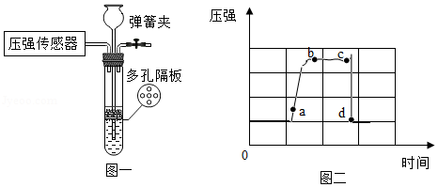
⑤实验室用大理石和稀盐酸制取0.2mol二氧化碳气体，求参加反应的碳酸钙的质量。（根据化学方程式列式计算）
25．（5分）资料表明，许多金属的盐溶液对H₂O₂分解具有催化作用。小刘同学欲对此进行研究。
①【查阅资料】在化学反应里能改变其他物质的反应速率，本身的质量和化学性质在化学反应前后都没有发生改变的物质叫催化剂。
【实验一】小刘将CuCl₂溶液滴入双氧水中，立即产生大量气泡，且该气体能使带火星木条复燃。
②小刘认为上述过程中CuCl₂溶液作了H₂O₂分解的催化剂。
【实验二】小刘想起盐由两部分组成，为了进一步探究溶液中哪种组成起催化作用，他做了如图所示的对比实验。若要证明CuCl₂溶液中的Cu对H₂O₂分解起催化作用，除观察到试管c中无明显现象外，还需观察到的现象为 。
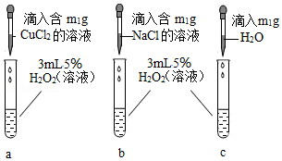
③小王同学则认为由此得出“CuCl₂溶液作H₂O₂分解的催化剂”的结论不严谨，还需要补充实验来进一步探究，他们又设计了如下实验。
【实验三】
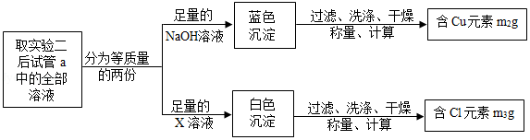
X溶液中溶质的化学式为 。
【得出结论】要证明CuCl₂溶液作H₂O₂分解的催化剂，须满足以下两个方面的条件：
④从定性角度需观察到 （填写字母）的现象。
A．实验一 B．实验二 C．实验三
⑤从定量角度需得到的关系式为m₁＝ （用m₂和m₃表示）。

2020年上海市奉贤区中考化学二模试卷
参考答案与试题解析
一.选择题（共20分）下列各题均只有一个正确选项，请将正确选项的代号用2B铅笔填涂在答题纸相应位置上，更改答案时，用橡皮擦去，重新填涂
1．（1分）“富硒猕猴桃”中的“硒”是指（ ）
A．硒原子 B．硒元素 C．硒单质 D．硒分子
【分析】根据物质是由元素组成的来分析；
【解答】解：“富硒猕猴桃”中的“硒”不是强调以单质、分子、原子、离子等形式存在，这里所指的“硒、”是强调存在的元素，与具体形态无关。
故选：B。
【点评】解答本题关键是知道元素是具有相同核电荷数的一类原子的总称
2．（1分）目前未计入空气污染指数监测项目的是（ ）
A．稀有气体 B．一氧化碳
C．二氧化氮 D．可吸入颗粒物
【分析】空气质量报告的内容有：空气污染指数与质量级别、质量状况等，空气污染指数越大，污染越严重；空气污染指数越小，空气状况越好。空气污染的途径主要有两个：有害气体和粉尘。有害气体主要有一氧化碳、二氧化硫、二氧化氮等气体；粉尘主要指一些固体小颗粒。
【解答】解：A、稀有气体是空气的成分，不属于空气污染物；故选项正确；
B、一氧化碳计入空气污染指数监测项目，故选项错误；
C、二氧化氮计入空气污染指数监测项目，故选项错误；
D、可吸入颗粒物计入空气污染指数监测项目，故选项错误；
故选：A。
【点评】本考点考查了空气的污染及其危害，环保问题已经引起了全球的重视，本考点的基础性比较强，主要出现在选择题和填空题中。
3．（1分）生活中常见的物质，在水中不能形成溶液的是（ ）
A．白醋 B．味精 C．蔗糖 D．橄榄油
【分析】本题考查溶液的概念，在一定条件下溶质分散到溶剂中形成的是均一稳定的混合物。
【解答】解：A、白醋易溶于水，形成均一稳定的混合物，属于溶液，故A错；
B、味精易溶于水，形成均一稳定的混合物，属于溶液，故B错；
C、蔗糖易溶于水，形成均一稳定的混合物，属于溶液，故C错；
D、橄榄油不溶于水，与水混合形成乳浊液，故D正确。
故选：D。
【点评】应熟悉溶液是一种均一稳定的混合物，在不改变条件时，溶液的组成和浓度都不会发生变化，要与悬浊液和乳浊液区分
4．（1分）属于有机物的是（ ）
A．石墨 B．碳酸 C．酒精 D．二氧化碳
【分析】有机物是指含有碳元素的化合物，其中一氧化碳、二氧化碳、碳酸盐除外。
【解答】解：A、石墨是由碳元素组成，属于单质，不属于有机物，故A错；
B、碳酸中含有碳元素，但属于无机物，故B错；
C、酒精中含有碳元素，属于有机物，故C正确；
D、二氧化碳属于无机物，故D错。
故选：C。
【点评】解答本题关键是熟悉有机物的判断方法。
5．（1分）不能跟稀盐酸反应产生氢气的是（ ）
A．锌 B．银 C．铝 D．镁
【分析】在金属活动性顺序中，位于氢前面的金属能置换出酸中的氢，进行分析判断。
【解答】解：A、在金属活动顺序中，锌的位置排在氢的前面，能与稀盐酸反应生成氯化锌溶液和氢气，故选项错误。
B、在金属活动顺序中，银的位置排在氢的后面，不能与稀盐酸反应，故选项正确。
C、在金属活动顺序中，铝的位置排在氢的前面，能与稀盐酸反应生成氯化铝溶液和氢气，故选项错误。
D、在金属活动顺序中，镁的位置排在氢的前面，能与稀盐酸反应生成氯化镁溶液和氢气，故选项错误。
故选：B。
【点评】本题难度不大，考查了金属活动性顺序的应用，掌握金属活动性顺序并能灵活运用是正确解答此类题的关键所在。
6．（1分）人体内一些液体的正常pH范围如下，其中呈酸性的是（ ）
A．血浆7.35～7.45 B．胃液0.9～1.5
C．胆汁7.1﹣7.3 D．胰液7.5﹣8.0
【分析】根据已有的知识进行分析，酸性溶液的pH小于7，据此解答。
【解答】解：A．血浆的pH为7.35～7.45，大于7，呈碱性，故错误；
B．胃液的pH为0.9～1.5，小于7，呈酸性，故正确；
C．胆汁的pH为7.1～7.3，大于7，呈碱性，故错误；
D．胰液的pH为7.5～8.0，大于7，呈碱性，故错误；
故选：B。
【点评】本题考查了溶液的酸碱性与pH的关系，完成此题，可以依据已有的知识进行。
7．（1分）物质俗称正确的是（ ）
A．Na₂CO₃：烧碱 B．Ag：水银
C．Ca（OH）₂：熟石灰 D．CuSO₄：胆矾
【分析】根据常见化学物质的名称、俗称、化学式，进行分析判断即可。
【解答】解：A、碳酸钠俗称纯碱、苏打，其化学式为Na₂CO₃，其名称、俗名不一致，故选项错误。
B、水银是金属汞的俗称，其化学式为Hg，其名称、俗名不一致，故选项错误。
C、氢氧化钙的俗称是熟石灰或消石灰，其化学式为Ca（OH）₂，其名称、俗名一致，故选项正确。
D、胆矾是五水合硫酸铜的俗称，其化学式为CuSO₄•5H₂O，其名称、俗名不一致，故选项错误。
故选：C。
【点评】本题难度不大，熟练掌握常见化学物质（特别是常见的酸碱盐）的名称、俗称、化学式是正确解答此类题的关键。
8．（1分）下列化肥中，属于钾肥的是（ ）
A．NH₄Cl B．CO（NH₂）₂ C．K₂CO₃ D．Ca（H₂PO₄）₂
【分析】在N、P、K三种元素中只含有钾元素的称为钾肥．
【解答】解：A、NH₄Cl只含有N、P、K三种元素中的氮元素，属于氮肥；
B、CO（NH₂）₂中含有N、P、K三种元素中的氮元素，属于氮肥；
C、K₂CO₃中含有N、P、K三种元素中的钾元素，属于钾肥；
D、Ca（H₂PO₄）₂只含有N、P、K三种元素中的磷元素，属于磷肥。
故选：C。
【点评】此题考查了化肥种类的判定．主要看在N、P、K三种元素中含有什么元素．
9．（1分）下列物质在氧气中燃烧，生成黑色固体的是（ ）
A．木炭 B．铁丝 C．硫粉 D．红磷
【分析】A、根据木炭在氧气中燃烧的现象进行分析判断．
B、根据铁丝在氧气中燃烧的现象进行分析判断．
C、根据硫粉在氧气中燃烧的现象进行分析判断．
D、根据红磷在氧气中燃烧的现象进行分析判断．
【解答】解：A、木炭在氧气中燃烧，发出白光，生成能使澄清石灰水变浑浊的气体，不生成黑色固体，故选项错误。
B、铁丝在氧气中剧烈燃烧，火星四射，放出大量的热，生成一种黑色固体，故选项正确。
C、硫粉在氧气中燃烧，发出明亮的蓝紫色火焰，产生一种具有刺激性气味的气体，不生成黑色固体，故选项错误。
D、红磷在氧气中燃烧，产生大量的白烟，生成一种白色固体，不生成黑色固体，故选项错误。
故选：B。
【点评】本题难度不大，掌握常见物质燃烧的现象即可正确解答；在描述物质燃烧的现象时，需要注意生成物的颜色、状态．
10．（1分）实验室制取二氧化硫的化学方程式为：Na₂SO₃+H₂SO₄（浓）═Na₂SO₄+H₂O+SO₂↑，在该反应中，没有涉及到的物质类别是（ ）
A．氧化物 B．酸 C．碱 D．盐
【分析】根据已有的物质的类别进行分析解答即可。
【解答】解：A、H₂O、SO₂都属于氧化物；
B、H₂SO₄属于酸；
C、方程式中涉及到的物质没有碱类物质；
D、Na₂SO₃属于盐类物质；
故选：C。
【点评】加强对物质的类别的掌握是正确解答本题的关键。
11．（1分）关于电解水实验的说法中正确的是（ ）
A．两边的电极上均有气泡产生
B．与电源负极相连的电极上产生氧气
C．产生氢气和氧气的质量比为2：1
D．实验证明水是由氢气和氧气组成的
【分析】电解水时，与电源正极相连的试管内产生的气体体积少，与电源负极相连的试管内的气体体积多，且两者的体积之比大约是1：2，据此结合题意进行分析判断。
【解答】解：A、电解水时，两边的电极上均有气泡产生，故选项说法正确。
B、与电源负极相连的电极上产生的是氢气，故选项说法错误。
C、产生氢气和氧气的体积比为2：1，故选项说法错误。
D、电解水生成氢气和氧气，氢气和氧气分别是由氢元素和氧元素组成的，说明水是由氢元素和氧元素组成的，水中不含氢气和氧气，故选项说法错误。
故选：A。
【点评】本题难度不大，掌握电解水的实验现象、结论（正氧负氢、氢二氧一）等是正确解答本题的关键。
12．（1分）如图各图中“”、“”分别表示不同元素的原子，则其中表示化合物的是（ ）
A．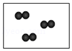 B．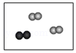
C．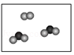 D．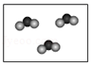
【分析】物质分为混合物和纯净物，混合物是由两种或两种以上的物质组成；纯净物是由一种物质组成。纯净物又分为单质和化合物。由同种元素组成的纯净物叫单质；由两种或两种以上的元素组成的纯净物叫化合物。
【解答】解：A、由同种元素组成的纯净物叫单质，图A属于单质；故选项错误；
B、混合物是由两种或两种以上的物质组成，图B是两种单质组成的混合物；故选项错误；
C、混合物是由两种或两种以上的物质组成，图C是一种单质和一种化合物组成的混合物；故选项错误；
D、由两种或两种以上的元素组成的纯净物叫化合物，图D属于化合物；故选项正确；
故选：D。
【点评】本考点考查了物质的分类，要加强记忆混合物、纯净物、单质、化合物等基本概念，并能够区分应用。本考点的基础性比较强，主要出现在选择题和填空题中。
13．（1分）存放药品时所选择的仪器及方式正确的是（ ）
A．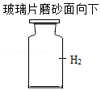 B．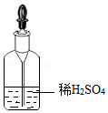
C．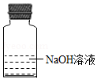 D．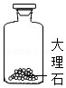
【分析】A．根据毛玻璃片的使用注意事项分析判断；
B．根据少量的液体药品保存在滴瓶中分析判断；
C．根据液体药品保存在细口瓶中分析判断；
D．根据固体药品保存在广口瓶中分析判断。
【解答】解：A、以防氢气漏气，玻璃片磨砂面向下，因为氢气的密度比空气小，故集气瓶应倒放在桌面上，故操作错误；
B、稀硫酸可放于滴瓶内，滴管专用，故操作正确；
C、氢氧化钠溶液应放于细口瓶内，并用橡胶塞塞紧，故操作错误；
D、碳酸钙固体应放于广口瓶内，故操作错误。
故选：B。
【点评】本题难度不大，熟悉各种仪器的用途及使用注意事项、常见化学实验基本操作的注意事项是解答此类试题的关键。
14．（1分）闪电时空气中有臭氧（O₃）生成。下列说法中正确的是（ ）
A．O₃与O₂的相互转化是物理变化
B．O₃和O₂混合得到的是纯净物
C．O₃和O₂ 中所含原子种类不同
D．等质量的O₃和O₂含有相同的氧原子数
【分析】根据混合物和纯净物的判断、物理变化和化学变化的判断、物质的化学式的意义进行判断。
【解答】解：A、由于臭氧和氧气是两种不同的物质，因此二者的相互转化是化学变化，而不是物理变化，错误，不符合题意；
B、臭氧和氧气混合后得到的物质中有臭氧分子和氧气分子，臭氧分子和氧气分子是两种不同的分子，因此两者混合后得到的是混合物，而不是纯净物，错误，不符合题意；
C、O₃和O₂ 中所含原子种类相同，错误，不符合题意；
D、等质量的O₃和O₂含有相同的氧原子数，正确，符合题意；
故选：D。
【点评】本题主要考查混合物和纯净物的判断、物理变化和化学变化的判断、物质的化学式的意义，难度较大。
15．（1分）木炭还原氧化铜的化学方程式书写正确的是（ ）
A．C+2CuO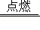2Cu+CO₂↑
B．C+2CuO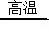2Cu+CO₂
C．C+2CuO2Cu+CO₂↑
D．C+CuOCu+CO₂↑
【分析】方程式的书写：首先要遵循客观事实，即能反应，然后需要配平方程式，其次反应的条件必须书写正确，最后反应后的箭头搭配要合适。
【解答】解：A、反应条件应该是加热，不是点燃，A错误；
B、生成的二氧化碳应该有向上的箭头，B错误；
C、是正确的。
D、方程式没有配平，D错误；
故选：C。
【点评】方程式的判断遵循四步走：能否反应、是否配平，箭头和条件是否正确。
16．（1分）常温下，对100mL氯化钠饱和溶液进行如下实验。分析错误的是（ ）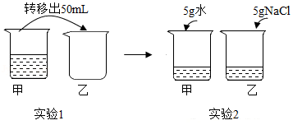
A．实验1：甲、乙中溶液的溶质质量分数相等
B．实验2：甲、乙中氯化钠的溶解度相等
C．实验2：甲中所含溶质质量小于乙
D．实验2：甲中为氯化钠的不饱和溶液
【分析】A、根据实验1后，甲、乙中溶液的溶质质量分数不变进行解答；
B、根据温度不变，固体物质的溶解度不变进行解答；
C、根据溶质质量相等分析解答；
D、根据饱和溶液与不饱和溶液的转化方法进行解答；
【解答】解：A、溶液具有均一性，实验1后，甲、乙中溶液的溶质质量分数相等，故A说法正确；
B、实验2后，温度不变，氯化钠的溶解度不变，故B说法正确；
C、实验2后，甲、乙中溶液所含溶质质量相等正确，因为甲中加水，溶质不变，乙中的加溶质不再溶解，因此甲、乙中溶液所含溶质质量相等，故C说法错误；
D、实验2后，甲中溶液加入水，为氯化钠的不饱和溶液，故D说法正确；
故选：C。
【点评】本考点考查了溶液的组成、特征、饱和溶液与不饱和溶液等，综合性强，要加强记忆，理解应用；本考点主要出现在选择题和填空题中。
17．（1分）下列实验方法一定能达到实验目的的是（ ）
选项 | 实验目的 | 实验方法
A | 鉴别H₂和CO | 分别点燃，在火焰上方罩一干冷烧杯
B | 比较Fe、Ag、Cu金属活动性 | 将Fe和Cu分别放入AgNO₃溶液中
C | 检验一瓶气体是否为CO₂ | 将燃着的木条伸入瓶中
D | 鉴别H₂SO₄溶液和NaCl溶液 | 分别滴加酚酞试液
A．A B．B C．C D．D
【分析】A、氢气燃烧生成水，一氧化碳燃烧生成二氧化碳；
B、铁比铜活泼，铜比银活泼；
C、二氧化碳、氮气、稀有气体都不能支持燃烧；
D、显酸性溶液和显中性溶液不能使酚酞试液变色。
【解答】解：A、分别点燃，在火焰上方罩一干冷烧杯，烧杯内壁出现水珠的是氢气，无明显现象的是一氧化碳，该选项能够达到实验目的；
B、将Fe和Cu分别放入AgNO₃溶液中，铁、铜表面都析出红色固体，什么铁、铜都比银活泼，不能比较铁、铜的活泼性，该选项不能达到实验目的；
C、将燃着的木条伸入瓶中，如果木条熄灭，也不能说明气体是二氧化碳，是因为氮气、稀有气体都不能支持燃烧，该选项不能达到实验目的；
D、稀硫酸显酸性，氯化钠溶液显中性，都不能使酚酞试液变色，该选项不能达到实验目的。
故选：A。
【点评】本题主要考查物质的性质，解答时要根据各种物质的性质，结合各方面条件进行分析、判断，从而得出正确的结论。
18．（1分）向氢氧化钡溶液中逐滴加入稀硫酸，某个量y随稀硫酸的加入的变化情况如图所示，则y表示（ ）
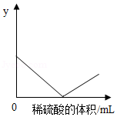
A．沉淀的质量 B．氢氧化钡的质量
C．溶液的pH D．溶质的质量
【分析】氢氧化钡和稀硫酸反应生成白色沉淀硫酸钡和水。
【解答】解：A、向氢氧化钡溶液中逐滴加入稀硫酸时，沉淀质量不断增大，因此y不能表示沉淀的质量；
B、随着反应进行，氢氧化钡质量不断减小，因此y不能表示氢氧化钡质量；
C、随着反应进行，氢氧化钡不断减少，溶液碱性减弱，pH减小，不能减小到0再升高，因此y不能表示溶液的pH；
D、随着反应进行，氢氧化钡不断减少，溶质质量不断减少，恰好完全反应时溶质质量为零，继续加入稀硫酸时，溶质质量增大，因此y可以表示溶质的质量。
故选：D。
【点评】本题主要考查物质的性质，解答时要根据各种物质的性质，结合各方面条件进行分析、判断，从而得出正确的结论。
19．（1分）关于酸、碱、盐组成的说法一定正确的是（ ）
A．酸和碱一定含氢元素
B．酸和盐一定含氧元素
C．碱和盐一定含金属元素
D．酸、碱、盐一定都含原子团
【分析】根据酸是指在电离时产生的阳离子全部是氢离子的化合物；碱是指在电离时产生的阴离子全部是氢氧根离子的化合物；盐是由金属离子（或铵根离子）和酸根离子组成的化合物；进行分析判断。
【解答】解：A、酸是指在电离时产生的阳离子全部是氢离子的化合物；碱是指在电离时产生的阴离子全部是氢氧根离子的化合物，则酸和碱一定含氢元素，故选项说法正确。
B、酸和盐中不一定含氧元素，如盐酸、氯化钠中不含氧元素，故选项说法错误。
C、碱和盐不一定含金属元素，如NH₃•H₂O、NH₄Cl等，故选项说法错误。
D、酸、碱、盐不一定都含原子团，如盐酸、氯化钠中不含原子团，故选项说法错误。
故选：A。
【点评】本题难度不大，掌握酸碱盐的概念、特征并能灵活运用是正确解答本题的关键，可采用举反例验证的方法进行排除。
20．（1分）如图所示进行有关碳及其氧化物的性质实验，有关该实验说法正确的是（ ）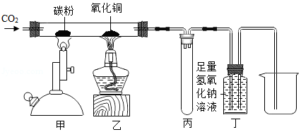
A．乙处固体减少的质量等于消耗的氧化铜中氧元素质量
B．丙装置的作用是收集未反应的一氧化碳
C．丁处氢氧化钠溶液改为澄清石灰水，可检验乙处生成的二氧化碳
D．该装置的不足之处是未进行尾气处理
【分析】A、根据乙处一氧化碳与氧化铜反应生成铜和二氧化碳，进行分析判断。
B、根据实验要防止丁装置中的液体倒吸，进行分析判断。
C、根据通入的二氧化碳不能全部与碳反应，进行分析判断。
D、根据丁装置可以收集未反应的一氧化碳，进行分析判断。
【解答】解：A、乙处一氧化碳与氧化铜反应生成铜和二氧化碳，乙处固体减少的质量等于消耗的氧化铜中氧元素质量，故选项说法正确。
B、丙装置作用是停止加热后，防止丁装置中的液体倒吸入玻璃管中，不是收集二氧化碳，故选项说法错误。
C、由于通入的二氧化碳不能全部与碳反应，对检验乙处反应生成的二氧化碳起到了干扰，将丁处氢氧化钠溶液改为澄清石灰水，不能检验乙处反应生成的二氧化碳，故选项说法错误。
D、丁装置可以收集未反应的一氧化碳，已经对尾气进行了处理，该装置不需要另外增加尾气处理装置，故选项说法错误。
故选：A。
【点评】本题有一定难度，掌握一氧化碳具有还原性、明确丙丁装置的作用等是正确解答本题的关键。
六、填空题（共21分）
21．（7分）化学与人类生活、生产活动息息相关。根据所学化学知识回答下列问题：
①自来水厂净水过程中除去色素和异味用到 活性炭 ，其作用是吸附作用；
②家用天然气的主要成分是甲烷，写出甲烷燃烧的化学方程式 CH₄+2O₂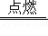CO₂+2H₂O ；
③炒菜时，不小心将食盐洒落在火焰上，会发出 黄 颜色。
④为预防新型冠状病毒，复课后学校每天会在教室喷撒二氧化氯（ClO₂）溶液等消毒液，喷洒后，室内充满消毒液气味，这说明 分子是不断运动的 （从微观角度分析），ClO₂由 2 种元素组成，其中Cl元素的化合价为 +4 ，1mol ClO₂中约含 6.02×10²³ 个Cl原子。
【分析】①根据活性炭的吸附性来分析；
②根据化学反应的原理来分析；
③根据焰色反应来分析；
④根据分子的性质、物质的组成、物质中元素的化合价以及阿伏伽德罗常数来分析。
【解答】解：①活性炭具有吸附性，可以除去水中的色素和异味；故填：活性炭；
②在点燃的条件下，甲烷与氧气反应生成二氧化碳和水；故填：CH₄+2O₂CO₂+2H₂O；
③食盐的主要成分是氯化钠，氯化钠是由钠离子与氯离子构成的，钠离子灼烧时，火焰呈黄色；故填：黄；
④二氧化氯分子是在不断运动的，所以在教室喷撒二氧化氯（ClO₂）溶液等消毒液，喷洒后，室内充满消毒液气味；二氧化氯是由氧元素与氯元素两种元素组成的，其中氧元素显﹣2价，由化合物中各元素正负化合价的代数和为零原则可知，氯元素显+4价；1molClO₂中约含6.02×10²³个二氧化氯分子，每个二氧化氯分子中含有1个氯原子，所以1molClO₂中约含6.02×10²³个氯原子；故填：分子是不断运动的；2；+4；6.02×10²³。
【点评】本题考查了物质的性质与用途、化学方程式的书写、焰色反应、化学式的意义及其有关计算等，难度不大。
22．（5分）如表是Ca（OH）₂和NaOH的溶解度数据。请回答下列问题：
温度/℃ |  | 0 | 20 | 40 | 60 | 80 | 100
溶解度/（g/100g水） | Ca（OH）₂ | 0.19 | 0.17 | 0.14 | 0.12 | 0.09 | 0.08
溶解度/（g/100g水） | NaOH | 31 | 91 | 111 | 129 | 313 | 336
①依据表数据，绘制Ca（OH）₂和NaOH的溶解度曲线，如图中表示NaOH溶解度曲线的是 A （填A或B）。
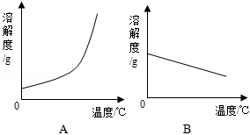
②把一瓶接近饱和的Ca（OH）₂溶液变成饱和溶液，具体措施有 加溶质（或蒸发溶剂或升高温度） 。（填一种）
③20℃时，191g饱和NaOH溶液，恒温蒸发10g水后，可析出NaOH晶体 9.1 g。
④现有60℃时含Ca（OH）₂和NaOH两种溶质的饱和溶液，若要得到较纯净的NaOH晶体，应采取的物理方法是 降温结晶 。
⑤20℃时，欲测定NaOH溶液的pH，若先将pH试纸用蒸馏水润湿，再进行测定，则所测溶液的pH 偏小 （填“偏大”、“偏小”或“不受影响”）。
【分析】①根据物质的溶解度受温度影响来分析；
②根据氢氧化钙的溶解度受温度影响情况以及不饱和溶液转化为饱和溶液的方法来分析；
③根据溶解度来分析；
④根据物质的溶解度受温度的影响情况来分析；
⑤根据测定溶液pH的方法以及注意事项来分析。
【解答】解：①图中能表示NaOH溶解度曲线的是A，因为NaOH固体物质的溶解度，是随温度升高而增大，而氢氧化钙的溶解度随温度的升高而减少，故答案为：A；
②因为氢氧化钙的溶解度随着温度的升高而减小，所以把一瓶接近饱和的Ca（OH）₂溶液变成饱和溶液，具体措施有加溶质、蒸发溶剂、升温；故答案为：加溶质（或蒸发溶剂或升高温度）（合理即可）；
③由表格中的数据可知，20℃时，氢氧化钠的溶解度为91g，即该温度下的100g水中最多溶解91g氢氧化钠，所以恒温蒸发10g水后，可析出NaOH晶体9.1g；故答案为：9.1；
④现有60℃时含Ca（OH）₂和NaOH两种溶质的饱和溶液，若要得到较纯净的NaOH晶体，应采取的物理方法是降温结晶，因为NaOH固体物质的溶解度，是随温度升高而增大的，故答案为：降温结晶；
⑤20℃时，欲测定NaOH溶液的pH，若先将pH试纸用蒸馏水润湿，再进行测定，此时溶液的碱性减弱，pH偏小，所以所测溶液的pH偏小；故填：偏小。
【点评】本考点考查了溶解度数据及其应用，通过溶解度随温度的变化我们可以获得很多信息；还考查了有关溶液和溶质质量分数的计算，有关的计算要准确，本考点主要出现在选择题和填空题中。
23．（9分）海水通过晒制可得粗盐，粗盐中除NaCl外，还含有MgCl₂、CaCl₂、Na₂SO₄以及泥沙等杂质。以下是实验室模拟粗盐制备精盐的过程。
①步骤一：去除粗盐中的泥沙
Ⅰ．称取粗盐样品10.0g，用蒸馏水充分溶解；
Ⅱ．过滤去除泥沙得溶液A；
以上两步操作中均需要使用到玻璃棒，过滤时玻璃棒的作用是 引流 。
②步骤二：去除粗盐中的可溶性杂质
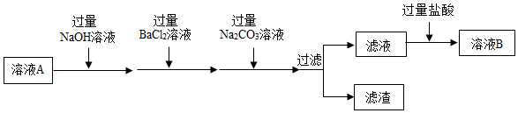
Ⅰ．加入“过量NaOH溶液”时，发生反应的化学方程式 MgCl₂+2NaOH═Mg（OH）₂↓+2NaCl 。
Ⅱ．理论上用过量的 Ba（OH）₂ 溶液（填一种物质）代替NaOH和BaCl₂两种溶液，也可以达到相同实验目的。
Ⅲ．为了证明所加的盐酸已过量，某同学取少量溶液B，向其中加入 紫色石蕊试液 （填一种试剂），若产生 试液变红色 （填实验现象），则证明盐酸已过量。
③步骤三：获得产品将溶液B注入 蒸发皿 （填仪器名称）中，在不断搅拌下加热，观察到 出现较多晶体 ，停止加热，利用余热蒸干。最终得到精盐9.4g。
④步骤四：数据处理。
该粗盐样品中，氯化钠的质量分数为94%。
【结果与反思】实验操作、试剂和装置均不存在问题，老师却指出该样品中氯化钠的质量分数不是94%，原因是 提纯过程中生成了氯化钠 。
【分析】①根据过滤时玻璃棒的作用分析回答。
②Ⅰ．根据碳酸钠能与氯化钙、氯化钡反应分析回答；
Ⅱ．根据氢氧化钡能与氯化镁、硫酸钠反应分析回答。
Ⅲ．根据盐酸能使紫色石蕊试液变成红色分析回答；
③根据蒸发的操作和注意事项回答。
④根据反应的过程中有生成的氯化钠分析回答。
【解答】解：①过滤时玻璃棒的作用是引流。
②Ⅰ．加入“过量NaOH溶液”时，氢氧化钠与氯化镁反应生成了氢氧化镁沉淀和氯化钠，发生反应的化学方程式：MgCl₂+2NaOH═Mg（OH）₂↓+2NaCl。
Ⅱ．由于氢氧化钡能与氯化镁、硫酸钠反应，所以理论上用过量的Ba（OH）₂溶液代替NaOH和BaCl₂两种溶液，也可以达到相同实验目的。
Ⅲ．由于盐酸能使紫色的石蕊试液变成红色，所以为了证明所加的盐酸已过量，某同学取少量溶液B，向其中加入紫色石蕊试液，若产生试液变红色，则证明盐酸已过量。
③步骤三：获得产品将溶液B注入蒸发皿中，在不断搅拌下加热，观察到出现较多晶体，停止加热，利用余热蒸干。最终得到精盐9.4g。
④实验操作、试剂和装置均不存在问题，老师却指出该样品中氯化钠的质量分数不是94%，原因是提纯过程中生成了氯化钠。
故答案为：①引流。
②Ⅰ．MgCl₂+2NaOH═Mg（OH）₂↓+2NaCl。
Ⅱ．Ba（OH）₂。
Ⅲ．紫色石蕊试液；试液变红色。
③蒸发皿；出现较多晶体。
④提纯过程中生成了氯化钠。
【点评】本题主要考查了粗盐提纯过程中的除杂方面的知识，综合性强，双基要求高，应加强基础知识的学习和积累。
三、简答题（共19分）请根据要求在答题纸相应的位置作答．
24．（14分）如图1是实验室常用的部分实验装置。请回答下列问题。
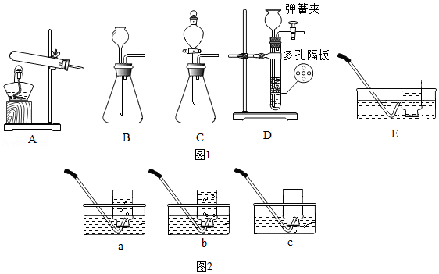
①实验室用A装置制氧气的化学方程式 2KClO₃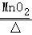2KCl+3O₂↑ ，该反应属于 分解反应 （填基本反应类型），实验过程中发现试管口有水珠出现，此现象是 物理 变化引起的（填写“物理”或“化学”）。
②如图2是用排水法收集氧气的过程，依次观察到的现象是 bac （填序号）。
若收集到的氧气不纯，可能的原因是 bc （填序号）。
a．装置的气密性不好 b．在加热前将导管放入集气瓶
c．收集时集气瓶没有装满水 d．集气瓶中的水没有完全排尽
③某同学用碳酸钙粉末和稀盐酸反应制取二氧化碳气体，欲使反应平稳进行，选用的发生装置是 C （选填“A﹣D”）。
④为了研究装置D的工作原理，在装置D左侧连接压强传感器（图一），测定制取二氧化碳过程中的压强变化，如图二所示。请描述ab时间段装置内出现的现象 稀盐酸被压回长颈漏斗，固液分离，反应停止 ，cd时间段对应的操作是 打开弹簧夹 。
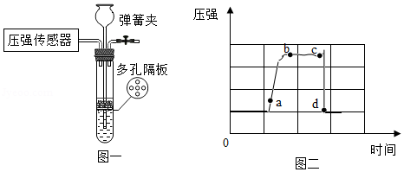
⑤实验室用大理石和稀盐酸制取0.2mol二氧化碳气体，求参加反应的碳酸钙的质量。（根据化学方程式列式计算）
【分析】①根据装置的特点分析选择药品，写出反应的方程式；根据反应的特点分析反应类型，根据变化的特征分析变化的类型；
②根据排水法收集氧气的过程和注意事项分析；
③根据分液漏斗能控制加入液体的量分析；
④根据装置内压强的变化分析；
⑤根据二氧化碳的物质的量和反应的方程式可计算出参加反应的碳酸钙的质量。
【解答】解：①实验室用A装置制氧气，属于加热固体制取氧气，应用加热氯酸钾和二氧化锰的混合物来制取氧气，化学方程式为：2KClO₃2KCl+3O₂↑，该反应由一种物质生成了两种物质，属于分解反应；实验过程中发现试管口有水珠出现，是药品中含有的水蒸发、冷凝导致的，此现象是物理变化引起的。
②如图2是用排水法收集氧气的过程，依次观察到的现象是bac。
a．装置的气密性不好，收集不到氧气，故a不符合题意；
b．在加热前将导管放入集气瓶，有混入的空气，收集的氧气不纯，故b符合题意；
c．收集时集气瓶没有装满水，有混入的空气，收集的氧气不纯，故c符合题意；
d．集气瓶中的水没有完全排尽，对收集的纯度无影响，故c不符合题意
③由于分液漏斗能能控制加入液体的量，从而控制反应的速率，所以，某同学用碳酸钙粉末和稀盐酸反应制取二氧化碳气体，欲使反应平稳进行，选用的发生装置是C。
④由图示可知，ab时间压强增大，所以段装置内出现的现象是：稀盐酸被压回长颈漏斗，固液分离，反应停止；cd时间压强减小，段对应的操作是打开弹簧夹。
⑤设参加反应的碳酸钙的物质的量是x
CaCO₃+2HCl═CaCl₂+H₂O+CO₂↑
1 1
x 0.2mol
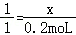 解得：x＝0.2moL
参加反应的碳酸钙的质量是：100g/moL×0.2moL＝20g
答：参加反应的碳酸钙的质量是20g。
故答案为：①2KClO₃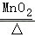2KCl+3O₂↑；分解；物理。
②bac；bc。
③C。
④稀盐酸被压回长颈漏斗，固液分离，反应停止；打开弹簧夹。
⑤20g。
【点评】本题考查了实验室制取氧气、二氧化碳的反应原理、装置选取，同时考查了学生依据方程式计算的能力，掌握相关知识才能正确分析和解答。
25．（5分）资料表明，许多金属的盐溶液对H₂O₂分解具有催化作用。小刘同学欲对此进行研究。
①【查阅资料】在化学反应里能改变其他物质的反应速率，本身的质量和化学性质在化学反应前后都没有发生改变的物质叫催化剂。
【实验一】小刘将CuCl₂溶液滴入双氧水中，立即产生大量气泡，且该气体能使带火星木条复燃。
②小刘认为上述过程中CuCl₂溶液作了H₂O₂分解的催化剂。
【实验二】小刘想起盐由两部分组成，为了进一步探究溶液中哪种组成起催化作用，他做了如图所示的对比实验。若要证明CuCl₂溶液中的Cu对H₂O₂分解起催化作用，除观察到试管c中无明显现象外，还需观察到的现象为 试管a产生大量气泡，试管b无明显现象 。
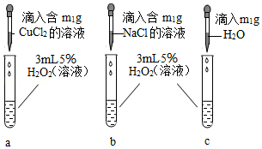
③小王同学则认为由此得出“CuCl₂溶液作H₂O₂分解的催化剂”的结论不严谨，还需要补充实验来进一步探究，他们又设计了如下实验。
【实验三】
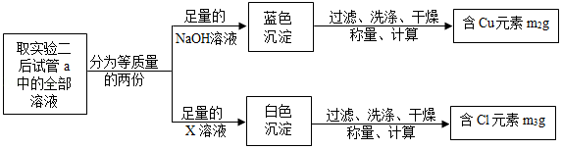
X溶液中溶质的化学式为 AgNO₃ 。
【得出结论】要证明CuCl₂溶液作H₂O₂分解的催化剂，须满足以下两个方面的条件：
④从定性角度需观察到 BC （填写字母）的现象。
A．实验一 B．实验二 C．实验三
⑤从定量角度需得到的关系式为m₁＝ 2（m₂+m₃） （用m₂和m₃表示）。
【分析】【实验二】根据实验目的和实验结论推断实验现象；
【实验三】根据氯离子与银离子生成氯化银沉淀的性质回答此题；
【得出结论】④根据催化剂化学性质和质量反应前后不变进行实验的选择；
⑤根据质量守恒定律计算催化剂质量。
【解答】解：【实验二】实验目的是得出铜对过氧化氢的分解起到催化作用，所以要排除氯离子、水的影响，实验a中有铜元素，所以可以看到有气泡产生，证明有氧气生成，实验b中有氯元素，则不会影响过氧化氢的分解，因此不会出现明显现象，实验c是排除水的影响，不出现明显现象；
故答案为：试管a产生大量气泡，试管b无明显现象。
【实验三】催化剂反应前后质量不变，一份测定了铜元素质量，另一份需要测定氯元素质量，而氯离子与银离子可以生成氯化银沉淀，据此推出氯元素质量，所以加入硝酸银溶液即可；
故答案为：AgNO₃。
【得出结论】④实验二验证了催化剂加快反应速率，实验三验证催化剂反应前后质量和化学性质不变，因此从两方面定性氯化铜为催化剂；
故答案为：BC。
⑤将试管a内分为等质量的两份，因此每份求得元素质量为原质量的一半，所以实际质量为现在质量的2倍，所以m₁＝2（m₂+m₃）；
故答案为：2（m₂+m₃）。
【点评】根据已有知识，在情景相似的情况下，进行知识地大胆迁移，是解决新问题的一种重要方法。

